TRABAJO FINAL ESTRUCTURA DE DATOS
Parte 1
- Identificar los lados y vértices del siguiente grafo no dirigido:
e1
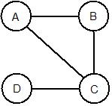
V= {A, B, C, D}
E= {e1, e2, e3, e4}
e3

e2

e4

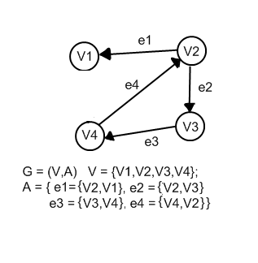
- Represente un grafo dirigido y diga la diferencia con el grafo del numeral 1
e1
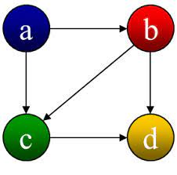
V= {a, b, c, d}
E= {e1= {a, b}, e2= {b, d}, e3= {c, d}
e5
e4
e4= {b, c}, e5= {a, c}}
e2

e3

- La diferencia es que en el grafo numero 1 no tiene las direcciones (flechas) y también la forma de escribir sus lados.

- Hallar el número máximo de lados en los grafos de los ejercicios 1 y 2 y demostrarlo mediante la fórmula
Grafo 1 | Grafo 2
N=4  4*(4-1) /2  4*3 /2  12 /2  = 6 | N=4  4*(4-1)  4*3  = 12

- Hallar la representaciones de matriz de adyacencia y matriz de incidencia para el grafo problema 1
Matriz de adyacencia
vértice  vértice | A | B | C | D
A |  | 1 | 1
B | 1 |  | 1
C | 1 | 1 |  | 1
D |  |  | 1
Para representar como matriz de incidencia se deben numerar los lados de la siguiente manera en el grafo: (la numeración es de forma aleatoria)
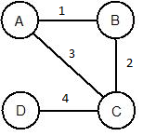
Y la matriz de incidencia seria:
Lado  Vértice | 1 | 2 | 3 | 4
A | 1 |  | 1
B | 1 | 1
C |  | 1 | 1 | 1
D |  |  |  | 1

- Representar el grafo dirigido del ejercicio propuesto dos como una lista ligada de adyacencia:
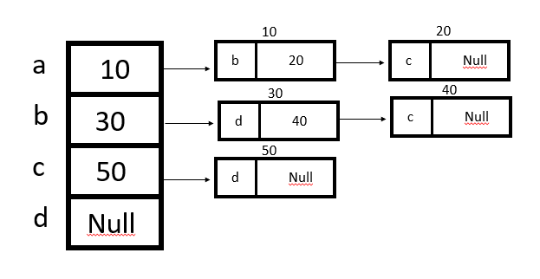

- Realizar el recorrido DFS sobre grafos representado como matriz de incidencia: Debe recorrer la matriz de incidencia para determinar, por cual vértice realizo el recorrido. Después debe llamar recursivamente a dfs con el siguiente lado del grafo y así de manera sucesiva.
ENLACE: clic

